
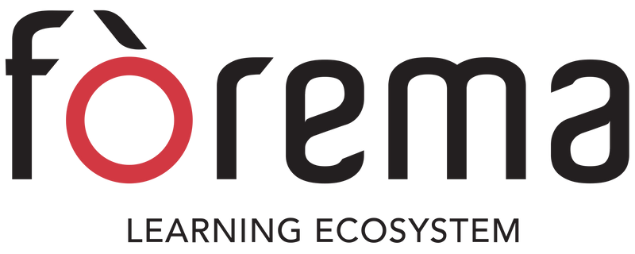

WORKSHOP per Genitori

“ORIENTARE LO SGUARDO”

Essere genitori di adolescenti tra libertà e scelte per il futuro

SABATO 11 APRILE 2026 dalle 09:00 alle 13:00

c/o Scuola Dieffe
Via Risorgimento,29
35027 Noventa Padovana (PD)

PRESENTAZIONE
Il Workshop è rivolto ai genitori della scuola secondaria di primo grado. Il tema proposto nasce dalla consapevolezza che l’adolescenza è una stagione intensa e delicata: i figli cambiano, cercano autonomia, mettono in discussione regole e riferimenti, vivono sbalzi d’umore e talvolta si sentono poco compresi o non sufficientemente valorizzati. In questo tempo di trasformazione, anche il genitore è chiamato a crescere: a ridefinire il proprio ruolo, a rimanere saldo senza irrigidirsi, a guidare senza sostituirsi.
Il seminario propone uno spazio di riflessione e confronto per riscoprire il valore del limite come strumento di crescita e di libertà, per imparare a stare davanti ai figli con presenza autorevole e fiduciosa, e per accompagnarli nelle scelte importanti — come quella della scuola superiore — senza decidere al loro posto.

OBIETTIVI
- Comprendere il significato educativo del limite nell’adolescenza
Rafforzare la capacità di “stare nella relazione” anche nei momenti di conflitto o distanza emotiva
Riconoscere il valore del tempo condiviso non riempitivo ma generativo
Sviluppare strumenti per accompagnare i figli nelle scelte scolastiche in modo responsabile e rispettoso della loro unicità
Promuovere fiducia, dialogo e valorizzazione delle risorse personali dei ragazzi.
CONTENUTI

1. Il limite che costruisce libertà.
Regole, confini e coerenza come base per lo sviluppo dell’autonomia e della responsabilità.

2. Restare davanti al figlio che cambia.
Sbalzi d’umore, bisogno di riconoscimento, conflitti e ricerca di identità: come mantenere una presenza stabile e affidabile.

3. Il tempo che educa.
La forza della presenza: dedicare tempo senza l’ansia di riempirlo, valorizzando l’incontro e l’ascolto.

4. Orientare senza sostituirsi.
Accompagnare la scelta della scuola superiore aiutando i figli a riconoscere attitudini, desideri e responsabilità.

METODOLOGIA
Il seminario alternerà momenti di riflessione teorica, esempi concreti, domande guida e spazi di confronto tra genitori.

METODOLOGIA

Programma
- 09:00 - 09:20 registrazione partecipanti e saluto del Dirigente;
- 09:20 - 10:45 intervento Dott. Matteo Pasqual;
- 10:45 - 11:00 coffee break;
- 11:00- 12:00 lavoro a gruppi;
- 12:00 - 12:30 condivisione delle osservazioni emerse;
- 12:30 - 13:00 conclusione a cura del relatore.

RELATORE Dott. Matteo Pasqual

Pedagogista di Comunità da tempo impegnato sul tema dell'educazione in qualità di coordinatore e consulente in equipe educative, formatore di insegnanti e genitori.

PR VENETO FSE + 2021 - 2027 - PRIORITÀ 2. “ISTRUZIONE E FORMAZIONE”

ORIENTATI – Interventi per lo sviluppo di servizi di orientamento ed educazione alla scelta

DGR n. 685 del 05/06/2023
Progetto: -1002-0001-685-2023 Ente Capofila FOREMA Ente Partner DIEFFE – FONDAZIONE SAN NICOLO’
Approvato con Decreto n. 1254/23 a valere sul Programma Regionale - FSE+ 2021–2027 - Regione del Veneto Intervento: 1002/10602972-228/1254/DEC/23 ”

